УТВЕРЖДАЮ:
Главный инженер ОП «Шахта «Центральная»
______________________ И. Б. ДОДИН
«_______»______________ 2013 г.

П А С П О Р Т

установки вент. шлюза № 12

Место установки: вентиляционный квершлаг пл. h₁₀.

Площадь сечения выработки, м² : 13,0
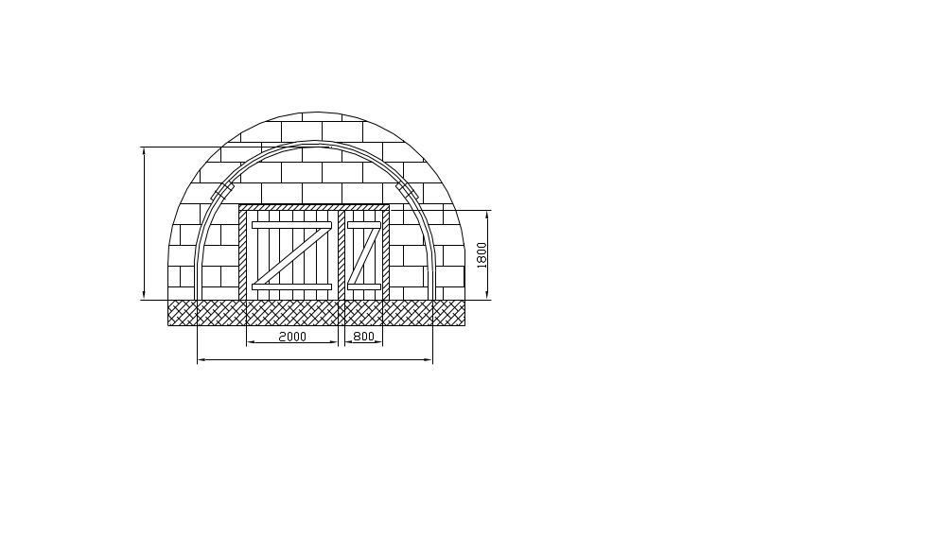

Размеры дверного проема, МxМ: 1,8х2,8

Количество вент. сооружений: 2

Наличие мех. блокировки: есть

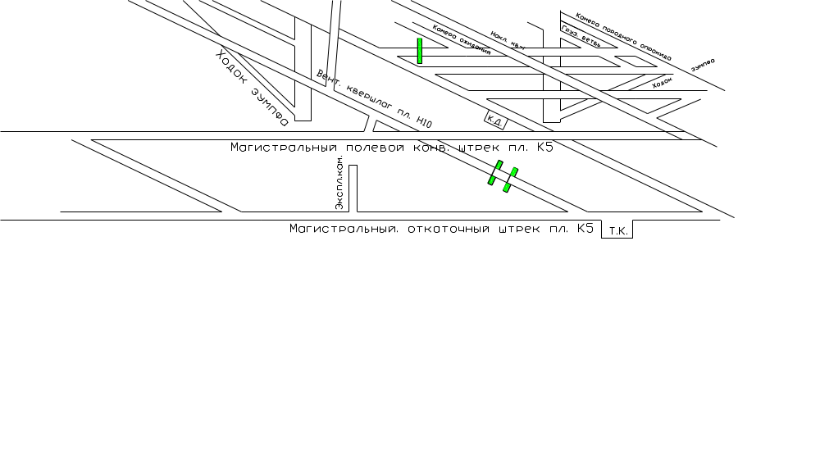
Фактический перепад давления, мм.вод.ст.: 133

Нормативная утечка воздуха, м³/мин.: 132

Фактическая утечка воздуха, м³/мин.: 170

Ответственный за состояние вент. шлюза: начальник участка МДВ

Начальник участка ВТБ _______________________

Ответственный за вент. шлюз _________________

СВЕДЕНИЯ О РЕМОНТЕ ВЕНТИЛЯЦИОННОГО ШЛЮЗА

Дата ремонта | Лица, выполнявшие ремонт вент. сооружения | Выполненные работы | Замечания

